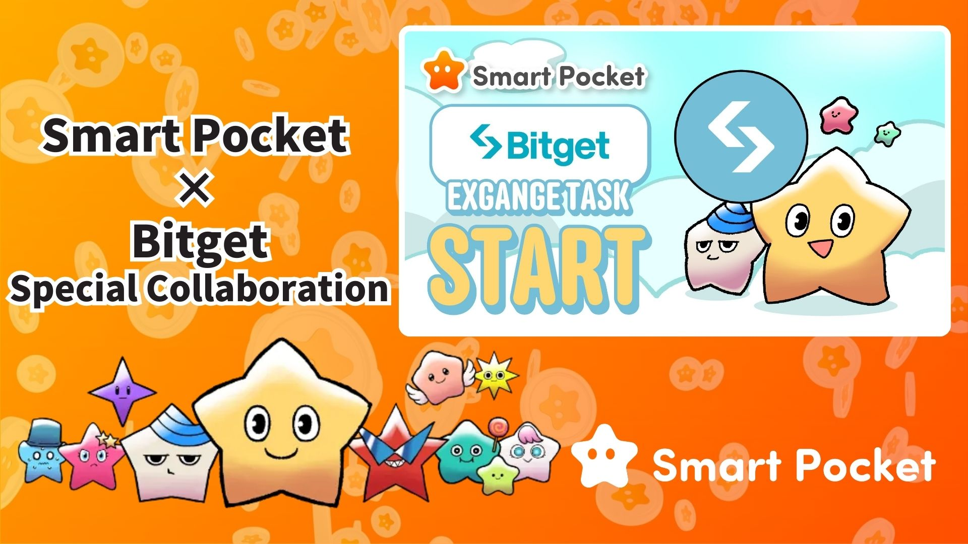

**Nagsimula na ang Smart Pocket × Bitget Collaboration! Kumuha ng 11,000 Puntos sa 2 Simpleng Hakbang 🎉**

**Magandang araw sa lahat!**

**Ang mabilis na lumalagong cryptocurrency exchange na Bitget ay nakipagtulungan sa Smart Pocket! Ito na ang pagkakataon mong makakuha ng hanggang 11,000 SP puntos sa pamamagitan ng simpleng hakbang.**

**Link: https://x.com/smapocke/status/1895405359487160635**

# Nilalaman

* Ano ang Bitget?
* Mga Pangunahing Tampok ng Bitget
* Mga Detalye ng Pakikipagtulungan
* Paano Kumpletuhin ang Mga Gawain
* [Paano Sundan ang Opisyal na X Account ng Bitget]
* [Paano Ilagay ang Iyong Bitget UID]
* Mga Paalala
* Buod
* Huwag Palampasin ang Pinakabagong Balita mula sa Smart Pocket!

# Ano ang Bitget?

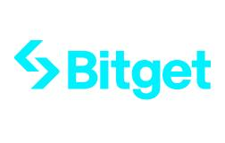  
  
Pinagmulan: Bitget

Ang Bitget ay isang pangunahing cryptocurrency exchange na itinatag sa Singapore noong 2018. Ito ay kasalukuyang gumagana sa mahigit 100 bansa at may higit sa 40 milyong gumagamit, na ginagawang isa ito sa pinakamalalaking crypto exchange sa mundo.

# Mga Pangunahing Tampok ng Bitget

* Nag-aalok ng higit sa 800 cryptocurrency trading pairs
* Hanggang 125x leverage sa futures trading
* Eksklusibong token na “BGB” para sa diskwento sa trading fees at iba pang benepisyo
* Sinusuportahan ang Web3 services sa pamamagitan ng Bitget Wallet

# Mga Detalye ng Pakikipagtulungan

Kumpletuhin ang sumusunod na dalawang gawain upang makakuha ng mga SP puntos:

* Sundan ang opisyal na X account ng Bitget (@bitgetglobal) → Makakakuha ng 1,000 SP puntos
* Ilagay ang iyong Bitget UID → Makakakuha ng 10,000 SP puntos

Kabuuang 11,000 SP puntos ang maaaring makuha! Huwag palampasin ang pagkakataong ito.

# Paano Kumpletuhin ang Mga Gawain

## [Paano Sundan ang Opisyal na X Account ng Bitget]

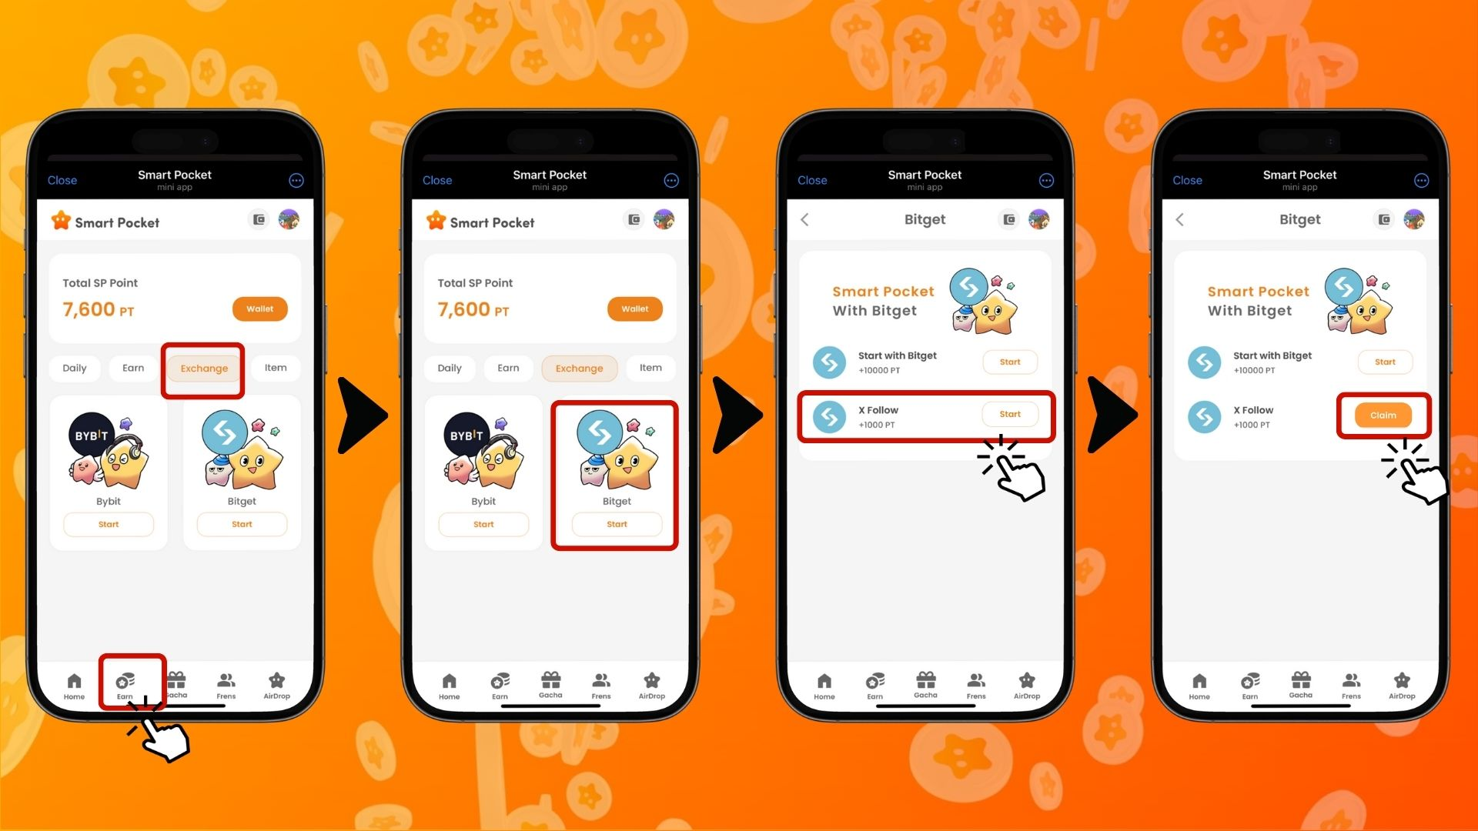  
  
1. Buksan ang Smart Pocket app  
2. Pumunta sa tab na 'Earn'  
3. I-tap ang tab na 'Exchange'  
4. I-tap ang 'Start' sa Bitget  
5. I-tap ang 'Start' sa 'X Follow'  
6. Sundan ang opisyal na X account ng Bitget (@bitgetglobal)  
7. Bumalik sa Smart Pocket app  
8. I-tap ang 'Claim' upang makumpleto

## [Paano Ilagay ang Iyong Bitget UID]

(Mahalaga) Ang Bitget user ID na iyong ipapasok ay maaari lamang gamitin nang isang beses. Siguraduhin kung aling Smart Pocket account ang iyong gagamitin bago kumpletuhin ang gawain.

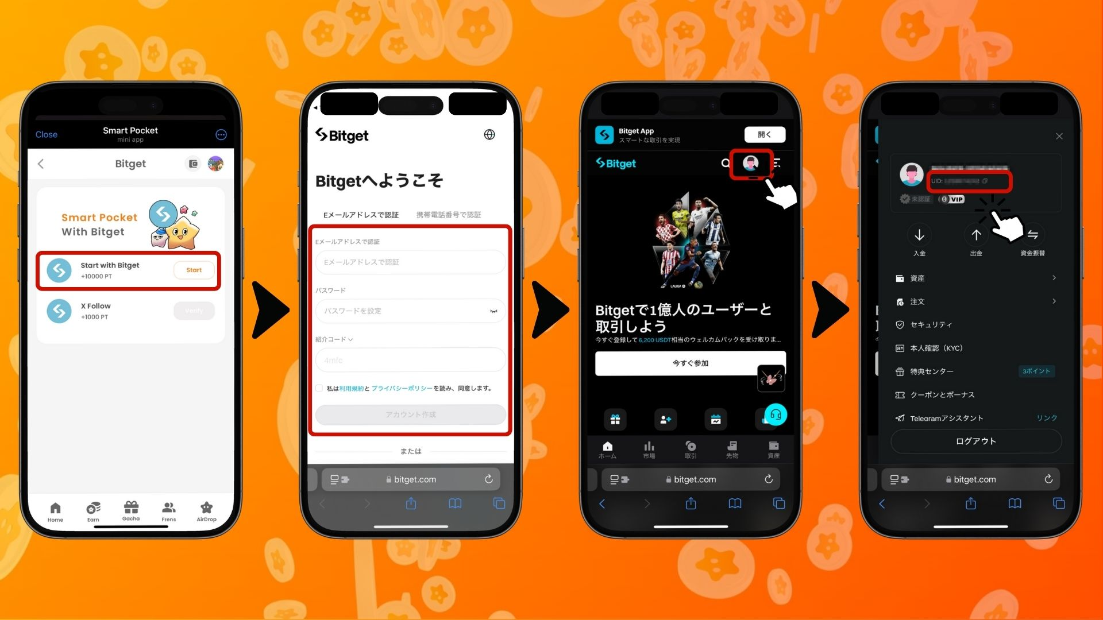

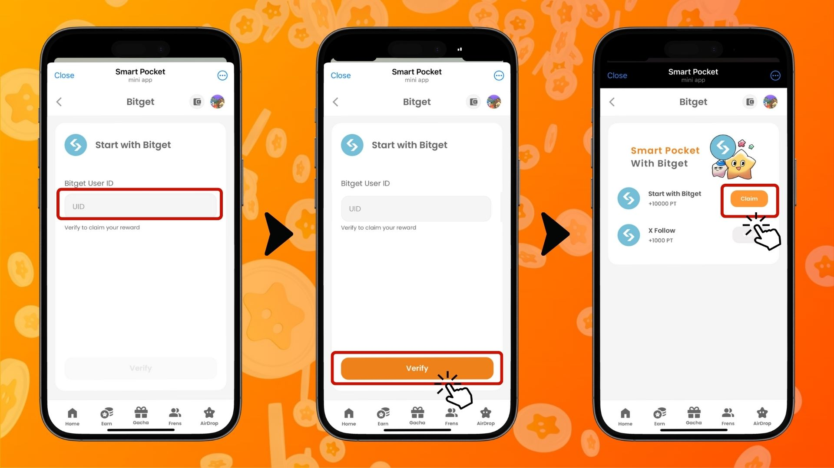  
  
1. I-tap ang 'Start' sa 'Start with Bitget'  
2. Gumawa ng bagong account  
3. Matapos mag-login sa Bitget, i-tap ang icon sa kaliwang itaas ng home tab  
4. Kopyahin ang iyong UID  
5. Bumalik sa Smart Pocket app  
6. I-paste ang kinopyang UID sa field na 'Bitget User ID'  
7. I-tap ang 'Verify'  
8. I-tap ang 'Claim' upang makumpleto

# Mga Paalala

* Ang KYC (identity verification) ng Bitget ay isang account lamang bawat tao
* Ang Bitget UID na ginamit para sa Smart Pocket ay hindi maaaring gamitin sa ibang account

# Buod

Ang Bitget × Smart Pocket collaboration ay isang malaking oportunidad para sa Web3 users! Sa pamamagitan lamang ng dalawang simpleng gawain, maaari kang makakuha ng hanggang 11,000 SP puntos. Bilang isa sa pinakamalalaking cryptocurrency exchanges sa mundo, nag-aalok ang Bitget ng higit sa 840 cryptocurrency trading pairs at maraming iba pang serbisyo. Gamitin ang pagkakataong ito upang gumawa ng Bitget account at makuha ang iyong Smart Pocket puntos!

# Huwag Palampasin ang Pinakabagong Balita mula sa Smart Pocket!

Bukod sa pakikipagtulungan sa Bitget, ang Smart Pocket ay regular na nagsasagawa ng mga kapana-panabik na gawain at kaganapan. Sundan ang kanilang opisyal na social media accounts upang manatiling updated!

📢 Manatiling Updated Dito:

* Smart Pocket Opisyal na Website: https://smapocke.com/
* Smart Pocket Opisyal na Discord: https://discord.com/invite/smartpocket
* Smart Pocket Opisyal na X Account: https://x.com/smapocke
* Smart Pocket Opisyal na Telegram: https://t.me/smartpocketjp

Gumawa ng Bitget account ngayon at tamasahin ang pakikipagtulungan sa Smart Pocket!